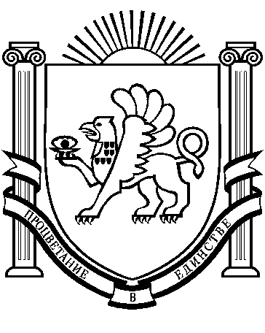
Министерство образования, науки и молодёжи Республики Крым
Государственное бюджетное образовательное учреждение дополнительного образования Республики Крым
«ЭКОЛОГО-БИОЛОГИЧЕСКИЙ ЦЕНТР»
________________________________________________________________
e-mail: 028@crimeaedu.ru  www.экобиоцентр-крым.рф | 295017, г. Симферополь,  ул. Шмидта/Фрунзе, 27/1 | тел. (3652) 511-629  факс (3652) 27-84-40

от ____________ № _____________
на № _____________ от ____________

Руководителям органов управления образованием муниципальных образований Республики Крым,
Руководителям государственных бюджетных общеобразовательных организаций, образовательных учреждений дополнительного образования, учреждений среднего профессионального образования Республики Крым

Государственное бюджетное образовательное учреждение дополнительного образования Республики Крым «Эколого-биологический центр» (далее – ГБОУ ДО РК «Эколого-биологический центр») информирует.
Во исполнение Поручения Президента Российской Федерации
от 3 июля 2020 года № Пр-1069 «Перечень поручений по итогам встречи с представителями общественных организаций, осуществляющих деятельность в области экологии и защиты животных», в соответствии с письмом Федерального государственного бюджетного образовательного учреждения дополнительного образования «Федеральный центр дополнительного образования и организации отдыха и оздоровления детей» от 16 марта
2022 года № 292-03-22р «О проведении Всероссийской акции «Сад памяти», приказом Министерства образования, науки и молодёжи Республики Крым от 25 марта 2022 года № 486 «О создании республиканского штаба проведения Всероссийской акции «Сад памяти» в Республике Крым
в 2022 году» в период с 18 марта по 22 июня 2022 года пройдёт Всероссийская акция «Сад Памяти» (далее - Акция), направленная на формирование у подрастающего поколения исторической памяти о победе народов России, отстоявших в великой Отечественной войне мир перед лицом нацизма и насилия.
Организаторами Акции выступают Министерство просвещения Российской Федерации, федеральное государственное бюджетное образовательное учреждение дополнительного образования «Федеральный центр дополнительного образования и организации отдыха и оздоровления детей», автономная некоммерческая организация по развитию экологических, социальных и патриотических проектов «Сад Памяти», Всероссийское общественное движение «Волонтеры Победы».
К участию в акции приглашаются воспитанники дошкольных образовательных организаций, обучающиеся общеобразовательных организаций с 1 по 11 классы, детские объединения, клубы, кружки организаций дополнительного образования, обучающиеся специальных (коррекционных) образовательных организаций.
В соответствии с пунктом 4 Приказа министерства образования, науки и молодёжи республики Крым от 25 марта 2022 г. № 486 просим обеспечить проведение мероприятий Дорожной карты по проведению Всероссийской акции «Сад памяти» в Республике Крым в 2022 году с привлечением максимального количества обучающихся и педагогов образовательных организаций, расположенных на территории Республики Крым.
Дополнительно информируем, 12 апреля 2022 года будет проведен семинар по вопросам проведения Акции для муниципальных координаторов Акции.
Региональный координатор Проекта – Рыбка Наталья Сергеевна, заместитель директора по учебно-методической работе, тел. раб. +79780254771, тел. моб. +79788477151 (МТС), +79785467133 (Волна).
Положение и материалы для проведения Акции доступны
в приложении: https://disk.yandex.ru/d/Lm2_xlZzXfhGtQ

Приложение: на ___ листах.

Директор Н.Л. Мишнёва

Рыбка Н С
+79788477161

